吉林省东北师范大学附属中学 | 2013级高三年级第二次摸底考试
吉林省东北师范大学附属中学 | （ 物理 ）学科试题
考试时间： 100 分钟 试卷满分: 100 分

第Ⅰ卷（选择题 共48分）
注意事项：1.答卷Ⅰ前，考生务必将自己的姓名、准考证号、考试科目用铅笔涂写在答题卡上。
2.答卷Ⅰ时，每小题选出答案后，用铅笔把答题卡上对应题目的答案标号涂黑。如需改动，用橡皮擦干净后，再选涂其它答案。不能答在试题卷上。
一、选择题（每小题4分，共48分。下列每小题所给选项至少有一项符合题意，请将正确答案的序号填涂在答题卡上，部分得分2分，错选、多选不得分）
1．下列各种运动过程中，物体（弓、过山车、石头、圆珠笔）机械能守恒的是（忽略空气阻力）
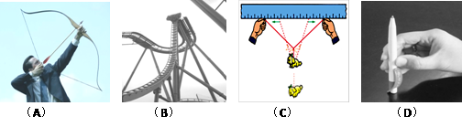
A．将箭搭在弦上，拉弓的整个过程
B．过山车在动力作用下从轨道上缓慢上行的过程
C．在一根细线的中央悬挂着一石头，双手拉着细线缓慢分开的过程
D．手握内有弹簧的圆珠笔，笔帽抵在桌面放手后圆珠笔弹起的过程
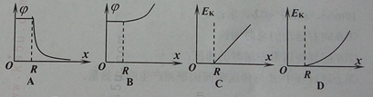
2．如图所示，半径为R的均匀带正电薄球壳，壳内的电场强度处处为零，其球心位于坐标原点O，一带正电的试探电荷靠近球壳表面处由静止释放沿坐标轴向右运动。下列关于坐标轴上某点电势Φ、试探电荷在该点的动能E_{k}与离球心距离x的关系图线，可能正确的是
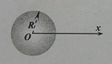

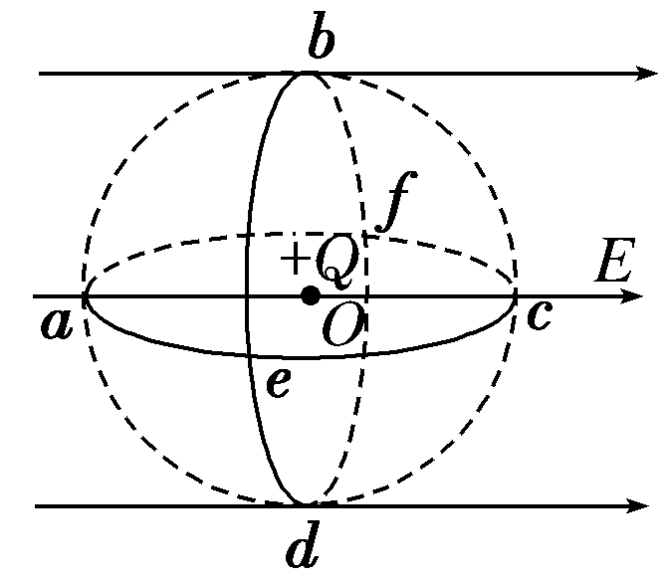
3．如图，匀强电场E的区域内，在O点放置一点电荷＋Q。a、b、c、d、e、f为以O为球心的球面上的点，aecf平面与电场平行，bedf平面与电场垂直，则下列说法中正确的是
A．b、d两点的电场强度相同
B．a点的电势等于f点的电势
C．点电荷＋q在球面上任意两点之间移动时，电场力一定做功
D．将点电荷＋q在球面上任意两点之间移动时，从a点移动到c点电势能的变化量一定最大
4．如图（a）所示，用一水平外力F拉着一个静止在倾角为θ的光滑斜面上的物体，逐渐增大F，物体做变加速运动，其加速度a随外力F变化的图像如图（b）所示，若重力加速度g取10m/s²。根据图（b）中所提供的信息可以计算出
F
θ
(a)
O
a(m/s²)
F(N)
6
-6
2
4
-2
-4
(b)
20
30
10
A．物体的质量
B．斜面的倾角
C．斜面的长度
D．加速度为6m/s²时物体的速度

5．如图，在楔形木块的斜面与竖直墙之间放置一个质量为m的光滑球，楔形木块置于水平粗糙地面上，斜面倾角为θ，球的半径为R。现对球再施加一个水平向左的压力F，F的作用线通过球心O。若F缓慢增大而整个装置仍保持静止。则在此过程中
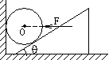
A．竖直墙对铁球的作用力始终大于水平外力F
B．斜面对铁球的作用力缓慢增大
C．斜面对地面的摩擦力保持不变
D．地面对楔形木块的支持力缓慢增大
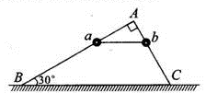
6．如图所示，AB、AC两光滑细杆组成的直角支架固定在竖直平面内，杆AB与水平地面的夹角为30°，两细杆上分别套有带孔的小球a、b，在细线作用下处于静止状态，细线恰好水平。某时刻剪断细线，在两球下滑到细杆底端的过程中，下列说法正确的是
A．小球a、b下滑到细杆底端时速度相同
B．小球a、b的重力相等
C．小球a下滑的时间大于小球b下滑的时间
D．小球a受到的斜面弹力大于小球b受到的斜面弹力

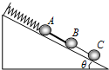
7．如图所示，A、B、C三球质量均为m，轻质弹簧一端固定在斜面顶端、另一端与A球相连，A、B间固定一个轻杆，B、C间由一轻质细线连接。倾角为θ的光滑斜面固定在地面上，弹簧、轻杆与细线均平行于斜面，初始系统处于静止状态，细线被烧断的瞬间，已知重力加速度为g，下列说法正确的是
A．A球的受力情况未变，加速度为零
B．C球的加速度沿斜面向下，大小为g/2
C．A、B之间杆的拉力大小为$2\text{mg}\text{sin}θ$
D．A、B两个小球的加速度均沿斜面向上，大小均为$\frac{1}{2}g\text{sin}θ$
8．如图所示，从A点由静止释放一弹性小球，一段时间后与固定斜面上B点发生碰撞，碰后小球速度大小不变，方向变为水平方向，又经过相同的时间落于地面上C点，已知地面上D点位于B点正下方，B、D间的距离为h，则下列说法正确的是
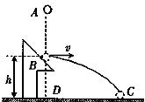
A．A、B两点间的距离为$\frac{h}{2}$
B．A、B两点间的距离为$\frac{h}{4}$
C．C、D两点间的距离为$2h$
D．C、D两点间的距离为
9．如图所示，一根细线下端拴一个金属小球$P$，细线的上端固定在金属块$Q$上，$Q$放在带小孔（小孔光滑）的水平桌面上，小球在某一水平面内做匀速圆周运动（圆锥摆）。现使小球改到一个更高一些的水平面上做匀速圆周运动（图中$P^{'}$位置），两次金属块$Q$都静止在桌面上的同一点，则后一种情况与原来相比较，下面的判断中正确的是
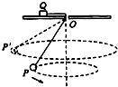
A．细线所受的拉力变小
B．小球$P$运动的角速度变小
C．$Q$受到桌面的静摩擦力变大
D．$Q$受到桌面的支持力变大
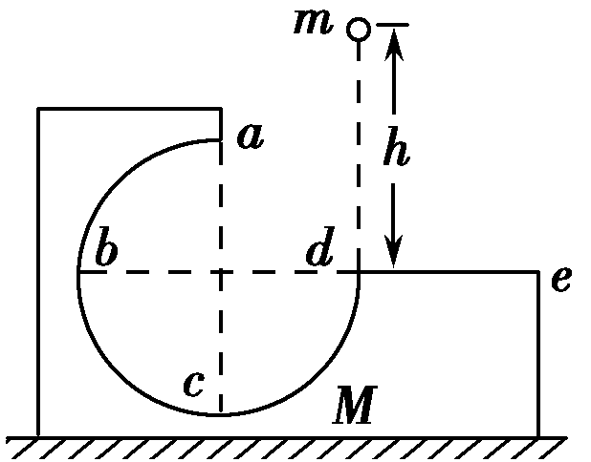
10．如图所示，M为固定在水平桌面上的有缺口的正方形木块，abcd为半径是R的光滑圆弧形轨道，a为轨道的最高点，de面水平且有一定长度。今将质量为m的小球在d点的正上方高为h处由静止释放，让其自由下落到d处切入轨道内运动，不计空气阻力，则
A．只要h大于R，释放后小球就能通过a点
B．只要改变h的大小，就能使小球通过a点后，既可能落回轨道内，又可能落到
de面上
C．无论怎样改变h的大小，都不可能使小球通过a点后落回轨道内
D．调节h的大小，可以使小球飞出de面之外(即e的右侧)
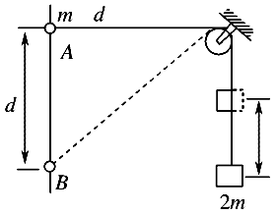
11．如图所示，将质量为2m的重物悬挂在轻绳的一端，轻绳的另一端系一质量为m的环，环套在竖直固定的光滑直杆上，光滑的轻小定滑轮与直杆的距离为d，杆上的A点与定滑轮等高，杆上的B点在A点下方距离为d处。现将环从A处由静止释放，不计一切摩擦阻力，下列说法正确的是
A．环到达B处时，重物上升的高度h＝
B．环到达B处时，环与重物的速度大小相等
C．环从A到B，环减少的机械能等于重物增加的机械能
D．环能下降的最大高度为
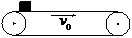
12．如图所示，足够长的水平传送带以v₀=4m/s的速度匀速运行。t=0时，在最左端轻放一质量为m的小滑块，t=4s时，传送带以1 m/s²的加速度减速停下。已知滑块与传送带之间的动摩擦因数μ=0.2。关于滑块相对地面运动的速度v（向右为正）、滑块所受的摩擦力f（向右为正）、滑块所受的摩擦力做功的功率的值P、滑块与传送带间摩擦生热Q的图像正确的是
A．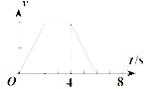 B．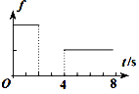
C．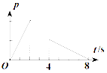 D．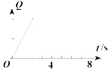

卷Ⅱ（非选择题 共52分）
注意事项：1．答卷Ⅱ前考生务必将自己的姓名、班级、考号填在答卷纸密封线内规定的地方。

2．答卷Ⅱ时用兰黑色钢笔或圆珠笔填写在答题纸规定的地方。
二、填空题（13题（1）、14题（1）（3）每空2分，其它每空1分，共10分）
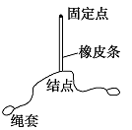
13．在“探究求合力的方法”实验中，需要将橡皮条的一端固定在水平木板上，另一端系上两根细绳，细绳的另一端都有绳套(如图所示)。实验中需用两个弹簧测力计分别钩住绳套，并互成角度地拉橡皮条，使橡皮条伸长，结点到达某一位置O。
（1）某同学在做该实验时认为：
A．拉橡皮条的绳细一些且长一些，实验效果较好
B．拉橡皮条时，弹簧测力计、橡皮条、细绳应贴近木板且与木板平面平行
C．橡皮条弹性要好，拉结点到达某一位置O时，拉力要适当大些
D．拉力F₁和F₂的夹角越大越好
其中正确的是________(填入相应的字母)
（2）若某次测量中两个弹簧测力计的读数均为4N，且两弹簧测力计拉力的方向相互垂直，则__________(选填“能”或“不能”)用一个量程为5N的弹簧测力计测量出它们的合力，理由是：____________________________。
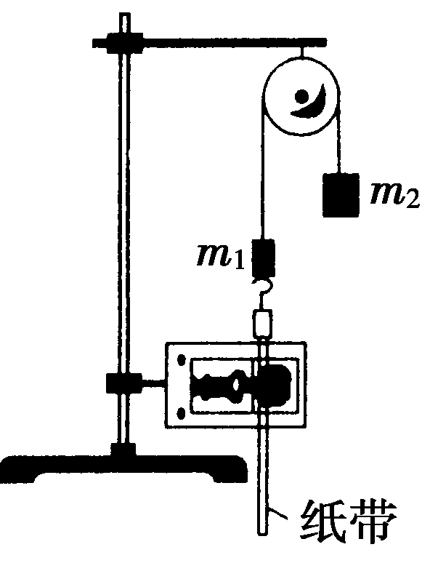
14．用如图所示的实验装置验证m₁、m₂组成的系统机械能守恒，m₂从高处由静止开始下落，在m₁拖着的纸带上打出一系列的点，对纸带上的点迹进行测量，即可验证机械能守恒定律。下图给出的是实验中获取的一条纸带：0是打下的第一个点，每相邻两计数点间还有4个点未标出，计数点间的距离如图所示。已知m₁＝50g，m₂＝150 g，g取10 m/s²，交流电源的频率为50 Hz，不考虑各处摩擦力的影响，结果保留两位有效数字。

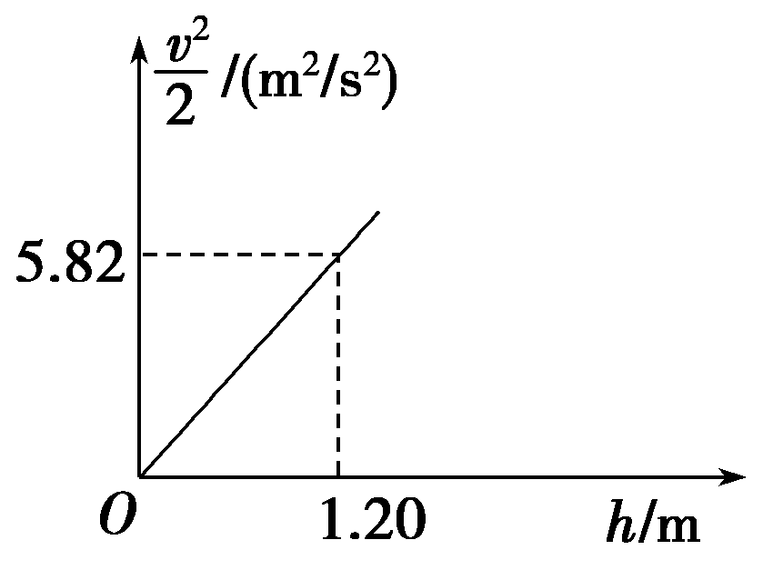
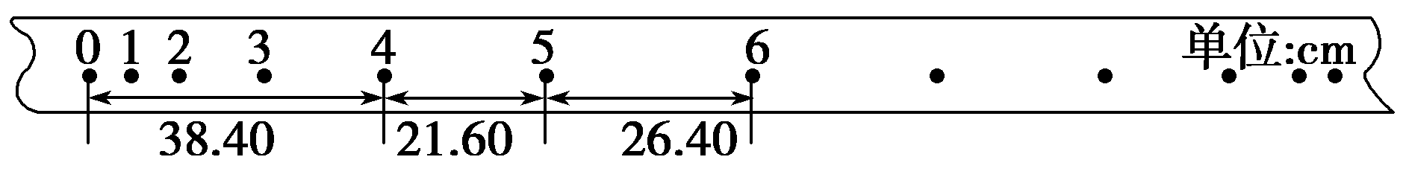
（1）在纸带上打下计数点5时m₂的速度v＝________m/s；
（2）在打点0～5过程中系统动能的增量ΔE_{k}＝________J，系统重力势能的减少量ΔE_{p}＝________J；
（3）若某同学作出v²－h图象如图所示，则该同学测得的重力加速度g＝________m/s²。
三、计算题（15题10分、16题8分、17题12分、18题12分）
15．（10分）如图所示，一粗糙斜面的倾角θ=37°，物体与斜面间的动摩擦因素μ=0.5，一质量为m=5kg的物块在一水平力F的作用下静止在斜面上，g取10 m/s²，最大静摩擦力可认为等于滑动摩擦力，求：
（1）要使物体恰能静止在斜面上（即与斜面没有相对滑动的趋势），F应为多大；
（2）要使物体静止在斜面上，F应在什么范围内。
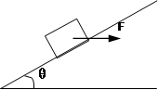

16．（8分）宇宙中存在一些质量相等且离其他恒星较远的四颗星组成的四星系统，通常可忽略其他星体对它们的引力作用，设每个星体的质量均为m，四颗星稳定地分布在边长为a的正方形的四个顶点上，已知这四颗星均围绕正方形对角线的交点做匀速圆周运动，引力常量为G，试求：
（1）若实验观测得到星体的半径为R，求星体表面的重力加速度；
（2）求星体做匀速圆周运动的周期。

17．（12分）如图所示，水平桌面上有一轻弹簧，左端固定在A点，自然状态时其右端位于B点。水平桌面右侧有一竖直放置的光滑轨道MNP，其形状为半径R=0.8 m的圆环剪去了左上角的135⁰的圆弧，MN为其竖直直径，P点到桌面的竖直距离也是R。用质量m₁=0.4 kg的物块将弹簧缓慢压缩到C点，释放后弹簧恢复原长时物块恰停止在B点。用同种材料､质量为m₂=0.2 kg的物块将弹簧缓慢压缩到C点释放，物块过B点后其位移与时间的关系为x=6t-2t²，物块飞离桌面后由P点沿切线落入圆轨道，不计空气阻力，g=10 m/s²，求：
（1）物块运动到P点速度的大小和方向。
（2）判断m₂能否沿圆轨道到达M点。
（3）释放后m₂运动过程中克服摩擦力做的功。
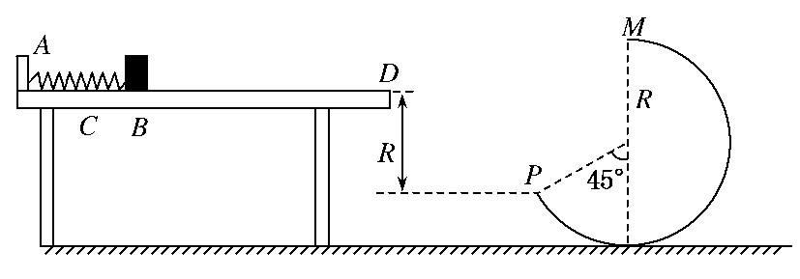
N

18．（12分）如图所示，在水平桌面上有两个静止的物块A和B(均可视为质点)，质量均为m＝0.2kg，桌子处于方向斜向右上方与水平方向成45°角、电场强度E＝10N/C的匀强电场中。物块A带正电，电荷量q＝0.1C，A与桌面的动摩擦因数μ＝0.2，物块B是绝缘体，不带电，桌面离地面的高度h＝5m，开始时，A、B相距L＝2m，B在桌子的边缘，在电场力作用下，A开始向右运动，A、B碰后交换速度，A、B间无电荷转移，不计空气阻力，g=10 m/s²，求：
（1）A经过多长时间与B相碰；
（2）A、B落点之间的水平距离。
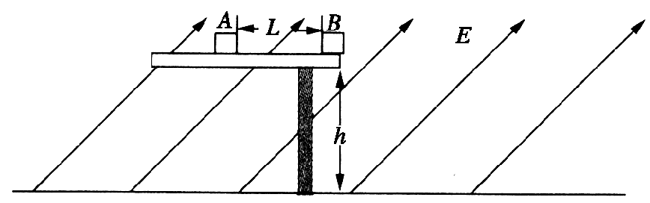

2013级高三年级第三次摸底考试
物理答案
1D 2A 3D 4AB 5AC 6CD 7D 8C 9C 10CD 11CD 12C
13、【答案】（1）ABC（2）不能 合力为，超出了弹簧测力计的量程（每空2分）
14、【答案】（1）2.4 （2）0.58 0.60 （3）9.7
【解析】
试题分析：（1）
（2）ΔE_{k}＝=0.58J，ΔE_{p}＝=0.60J
（3）根据ΔE_{k}＝ΔE_{p} 可知，，所以，g=9.7
15、（1）37.5N（2）
【解析】1）要使物体恰能静止在斜面上。则摩擦力为零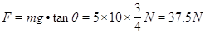………………………………2分
（2）当F较大时，摩擦力沿斜面向下……………1分 ………………………………1分
………………………………………………………1分…
联立解得……………………………………………………1分
当F较小时，摩擦力沿斜面向上…………
解得…………………………………………………………2分
∴F的范围为 ……………………………………1分
16、(1) 由星体均围绕正方形对角线的交点做匀速圆周运动可知，星体做匀速圆周运动的轨道半径 , （4分）
(2) 星体在其他三个星体的万有引力作用下围绕正方形对角线的交点做匀速圆周运动，由万有引力定律和向心力公式得：
解得周期 （4分）
17、(1)设物块由D点以初速度v_{D}做平抛运动,落到P点时其竖直速度为v_{y}²=2gR
得v_{D}=v_{y}=4 m/s
所以到P的速度为m/s, （3分）方向与水平方向夹角为45⁰ （1分）
(2)若物块能沿轨道到达M点,其速度为v_{M}, m₂v²_{M}=m₂v²_{D}-m₂gR （2分）
轨道对物块的压力为F_{N},则F_{N} + m₂g=m₂ （1分）
解得F_{N}=(1-)m₂g<0 （1分）
即物块不能到达M点. （1分）
(3)设弹簧长为AC时的弹性势能为E_{p},物块与桌面间的动摩擦因数为μ,释放m₁时,
E_{p}=μm₁gs_{CB}
释放m₂时,E_{p} =μm₂gs_{CB} +m₂v²₀ （1分）
且m₁=2m₂,得E_{p} = m₂v²₀ =7.2 J （1分）
m₂在桌面上运动过程中克服摩擦力做功为W_{f},
则E_{p}-W_{f}=m₂v²_{D} 可得W_{f}=5.6 J. （2分）
18、(1)选取A为研究对象，其受力情况如图所示：
根据牛顿第二定律：Eqcos45°－F_{f}＝ma_{A} ①
A物体在竖直方向受力平衡：F_{N}＋Eqsin45°＝mg ②
F_{f}＝μF_{N} ③
设A经过时间t与B发生碰撞，
由运动学公式有：
L＝a_{A}t² ④
由①②③④式得 t＝1s （5分）
(2)A与B碰撞前一瞬间，A的速度v_{A}＝a_{A}t ⑤
得：v′_{A}＝0 v′_{B}＝4m/s
碰后，B做平抛运动，其水平位移s_{B}＝v′_{B}t_{B} ⑧
t_{B}＝ ⑨
碰后，A在空中的受力情况如图所示．A在竖直方向做匀加速直线运动，设加速度为a_{Ay}，在水平方向做匀加速直线运动，设加速度为a_{Ax}
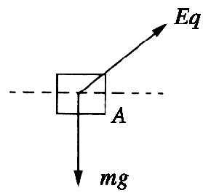
a_{Ay}＝ ⑩
a_{Ax}＝ ⑪
A的水平位移s_{A}＝a_{Ax}t ⑫
h＝a_{Ay}t ⑬
s＝|s_{B}－s_{A}|
由以上各式得：s＝1m ⑭ （7分）

物理答案
1D 2A 3D 4AB 5AC 6CD 7D 8C 9C 10CD 11CD 12C
13、【答案】（1）ABC（2）不能 合力为，超出了弹簧测力计的量程（每空2分）
14、【答案】（1）2.4 （2）0.58 0.60 （3）9.7
【解析】
试题分析：（1）
（2）ΔE_{k}＝=0.58J，ΔE_{p}＝=0.60J
（3）根据ΔE_{k}＝ΔE_{p} 可知，，所以，g=9.7
15、（1）37.5N（2）
【解析】1）要使物体恰能静止在斜面上。则摩擦力为零………………………………2分
（2）当F较大时，摩擦力沿斜面向下……………1分 ………………………………1分
………………………………………………………1分…
联立解得……………………………………………………1分
当F较小时，摩擦力沿斜面向上…………
解得…………………………………………………………2分
∴F的范围为 ……………………………………1分
16、(1) 由星体均围绕正方形对角线的交点做匀速圆周运动可知，星体做匀速圆周运动的轨道半径 , （4分）
(2) 星体在其他三个星体的万有引力作用下围绕正方形对角线的交点做匀速圆周运动，由万有引力定律和向心力公式得：
解得周期 （4分）
17、(1)设物块由D点以初速度v_{D}做平抛运动,落到P点时其竖直速度为v_{y}²=2gR
得v_{D}=v_{y}=4 m/s
所以到P的速度为m/s, （3分）方向与水平方向夹角为45⁰ （1分）
(2)若物块能沿轨道到达M点,其速度为v_{M}, m₂v²_{M}=m₂v²_{D}-m₂gR （2分）
轨道对物块的压力为F_{N},则F_{N} + m₂g=m₂ （1分）
解得F_{N}=(1-)m₂g<0 （1分）
即物块不能到达M点. （1分）
(3)设弹簧长为AC时的弹性势能为E_{p},物块与桌面间的动摩擦因数为μ,释放m₁时,
E_{p}=μm₁gs_{CB}
释放m₂时,E_{p} =μm₂gs_{CB} +m₂v²₀ （1分）
且m₁=2m₂,得E_{p} = m₂v²₀ =7.2 J （1分）
m₂在桌面上运动过程中克服摩擦力做功为W_{f},
则E_{p}-W_{f}=m₂v²_{D} 可得W_{f}=5.6 J. （2分）
18、(1)选取A为研究对象，其受力情况如图所示：
根据牛顿第二定律：Eqcos45°－F_{f}＝ma_{A} ①
A物体在竖直方向受力平衡：F_{N}＋Eqsin45°＝mg ②
F_{f}＝μF_{N} ③
设A经过时间t与B发生碰撞，
由运动学公式有：
L＝a_{A}t² ④
由①②③④式得 t＝1s （5分）
(2)A与B碰撞前一瞬间，A的速度v_{A}＝a_{A}t ⑤
得：v′_{A}＝0 v′_{B}＝4m/s
碰后，B做平抛运动，其水平位移s_{B}＝v′_{B}t_{B} ⑧
t_{B}＝ ⑨
碰后，A在空中的受力情况如图所示．A在竖直方向做匀加速直线运动，设加速度为a_{Ay}，在水平方向做匀加速直线运动，设加速度为a_{Ax}
a_{Ay}＝ ⑩
a_{Ax}＝ ⑪
A的水平位移s_{A}＝a_{Ax}t ⑫
h＝a_{Ay}t ⑬
s＝|s_{B}－s_{A}|
由以上各式得：s＝1m ⑭ （7分）

